（様式第１号）
年 月 日

大阪市長

住所

（主たる事務所の所在地）
氏 名
（地域活動協議会の名称、代表者の氏名）

大阪市北区地域活動協議会補助金交付申請書

標題の補助金について交付を受けたいので、大阪市北区地域活動協議会補助金交付要綱第３条の規定により、次のとおり申請します。

１ 交付を受けようとする補助金の額及びその算出の基礎
(1) 補助金の額 （活動費補助金）金 円
（運営費補助金）金 円
（合 計）金 円

(2) 算出の基礎 別紙事業計画書のとおり

２ 補助事業等の開始日及び完了予定日
年 月 日～ 年 月 日

３ 添付書類
- 事業計画書（別紙１）
- 収支予算書（別紙２）
- その他市長が必要と認める書類

（様式第１号 別紙１－１）
大阪市北区地域活動協議会補助金 年間事業計画書
( )地域活動協議会
１ 実施予定事業及び活動費補助金申請一覧 （単位：円）
活動分野 |  |  | 事業 |  | 予算額 | 予算額内訳 |  | 補助対象経費内訳
 |  |  |  |  |  | 補助対象外経費 | 補助対象  経費 | 自主財源額 | 補助金額
 |  |  | 番号 | 名称
補助の対象となる市民活動の分野 | 活動指定分野 | 防犯･防災に  関する活動
 |  |  | 計
福祉に
関する活動
 |  |  | 計
 |  | （ ）に 関する活動
 |  |  | 計
^{その他}
⁽ ⁾
 |  |  | 計
合 計 |  |  |  |  |  |  |  |  | （Ａ）

活動費補助金申請額 円（Ａ）

２ 運営費補助金申請額
予算額（円） | 申請額（円）
※運営費補助金申請上限額算出式
活動費補助金申請額（Ａ）が 100万円以上200万円未満の場合 500,000円
200万円以上の場合 （Ａ）×25％
100万円未満の場合 （Ａ）×50％
（様式第１号 別紙１－２）
大阪市北区地域活動協議会補助金 事業別実施（□ 計画書 □ 報告書）
（ ）地域活動協議会
年度 | 年度 |  |  |  | 事業番号

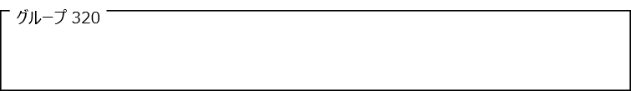
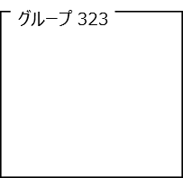
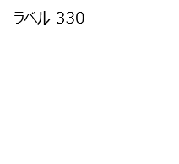
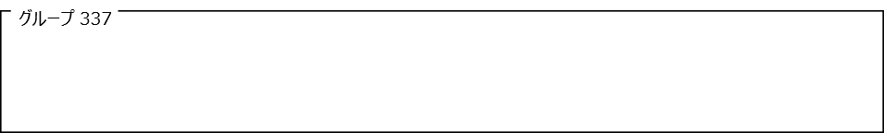
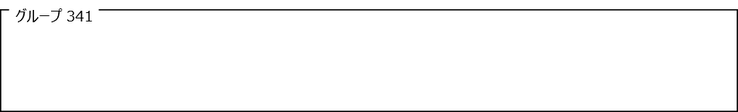
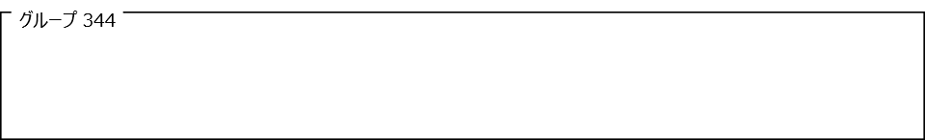
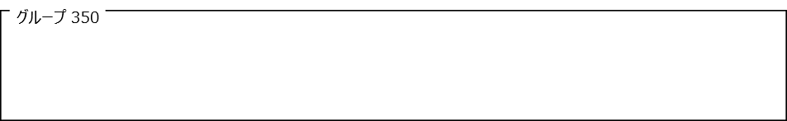

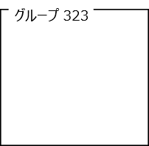
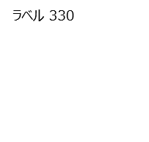
事業名称
実施日  (実施回数) | □ | 通年事業 | 実施予定を記載ください
 |  |  | □ | 毎週【 】曜日 |  |  |  |  |  |  |  | 実施回数
 |  |  | □ | 毎月【 】曜日
 |  |  | □ | その他【 】
 |  |  | □ | 別紙参照
 |  |  | ※通年事業で、実施しない日や振替え予定日があれば記載ください。(お盆休みなど）
 | □ | 通年事業  以外 | 実施予定を記載ください
開催場所
参加人数(対象者)
運営・協力者人数と  事業への従事時間 | ※ ①～②を記載ください。
 |  |  |  |  |  | ①回数 |  |  |  |  | ②のべ運営・協力者人数
 | 会議
 | 前日までの準備
 | 実施日(当日準備・片付け含む)
 | 後日片付け
 | 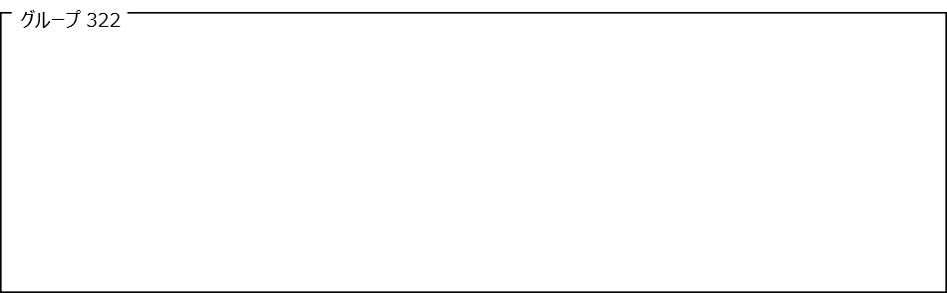  合計 |  |  |  |  |  |  |  |  |  | 人
事業の主な目的 | ※ 事業目的を選んで、 ☑をつけてください。(複数選択可)
 | □ | 1. 組織の適正・円滑な運営 |  |  |  |  |  | □ | 2. 防災・防犯意識の向上
 | □ | 3. 子ども・青少年の健全育成 |  |  |  |  |  | □ | 4. 地域福祉の推進
 | □ | 5. 環境改善 |  |  |  |  |  | □ | 6. 文化・スポーツの振興
 | □ | 7. 地域経済の活性化 |  |  |  |  |  | □ | 8. 地域の健康増進
 | □ | 9. その他 （ )
事業内容  （事業概要） | ※事業内容を記入ください。
事業効果  及び  検証内容等 | ※事業効果の測定方法と目標を記入ください。
 | ※事業効果の検証結果を記入ください。 (報告書時のみ)
広報の方法 | ※広報の方法を選んで ☑をつけてください。(複数選択可)
 | □ | ① チラシの回覧 |  |  |  |  | □ | ② ポスターの掲示
 | □ | ③ ホームページの公開 |  |  |  |  | □ | ④ 区広報紙などの活用
 | □ | ⑤ 地域の広報紙 |  |  |  |  | □ | ⑥ その他
 |  |  |  |  |  |  |  | （ ）
その他特記事項

（様式第１号 別紙２－１）

大阪市北区地域活動協議会補助金 年間事業収支予算書

( )地域活動協議会
１ 収 入 （単位：円）
経費区分 | 予 算 額 | 備 考
活動費補助金（Ａ）

合 計

２ 支 出 （単位：円）
経費区分 | 予算額 | うち市補助金対象経費
 |  | 対象経費区分 | 金 額 | 備 考
〈補助対象経費〉

〈補助対象外経費〉

合 計 |  | 補助対象経費 合計

（様式第１号 別紙２－２） 活動費
大阪市北区地域活動協議会補助金 事業別収支予算書
( )地域活動協議会
活動分野 |  | 事業番号
事業名称
（単位：円）
収 入 |  | 支 出 |  | うち市補助金対象経費
経費区分 | 予算額 | 経費区分 | 予算額 | 対象経費区分 | 金 額 | 内 訳
活動費補助金 |  | 〈補助対象経費〉  〈補助対象外経費〉
計 |  | 計 |  | 計

（様式第１号 別紙２－３） 運営費

大阪市北区地域活動協議会補助金 運営費補助金収支予算書
( )地域活動協議会
（単位：円）
収 入 |  | 支 出 |  | うち市補助金申請
経費区分 | 予算額 | 経費区分 | 予算額 | 対象経費区分 | 申請額 | 内訳
運営費補助金(ア）
合 計 |  | 合 計 |  | 合 計(イ）
※(ア）と(イ）の金額が一致すること
（様式第２号）
大阪市指令 第 号
年 月 日

様

大阪市長

大阪市北区地域活動協議会補助金交付決定通知書

年 月 日付けで申請のあった大阪市北区地域活動協議会補助金については、次のとおり交付することとしたので、大阪市北区地域活動協議会補助金交付要綱第４条第１項の規定により通知します。

１ 補助金の交付額 （活動費補助金）金 円
（運営費補助金）金 円
（合 計）金 円

２ 補助金の交付の条件

(1) 補助事業者は、不適切な会計処理を行い、又は政治的活動と認められる活動や法令若しくは公序良俗に反する活動を行わないこと。
(2) 補助事業等の内容、経費の配分又は執行計画の変更（大阪市北区地域活動協議会補助金交付要綱第７条第２項に規定する軽微な変更を除く。）をする場合には、市長の承認を受けること。
(3) 補助事業を中止し、又は廃止する場合には、市長の承認を受けること。
(4) 補助事業が予定の期間内に完了しない場合又は補助事業の遂行が困難となった場合には、速やかに市長に報告してその指示を受けること。
(5) 市長が、補助金の適正な執行を期するため、補助事業者に対して報告を求め、又は
本市職員に当該補助事業者の事務所、事務所等に立ち入り、帳簿書類その他の物件を検査させ、若しくは関係者に対して質問させる必要があると認めたときは、これに協力すること。
(6) 補助事業が完了したとき又は補助事業の廃止の承認を受けたときは、速やかに大阪市北区地域活動協議会補助金交付要綱第11条に規定する実績報告をすること。
(7) 補助事業者が地域活動協議会に対する補助金の交付の基準に関する要綱第４条第１項の認定を取り消されたときは、大阪市補助金等交付規則（平成18年大阪市規則第７号。以下「規則」という。）第17条第１項の規定により補助金の交付の決定の全部又は一部を取り消す。
(8) その他、規則、地域活動協議会に対する補助金の交付の基準に関する要綱及び大阪市北区地域活動協議会補助金交付要綱の規定を遵守すること。

３ その他
本通知の決定内容（交付の条件を含む。）に不服があるときは、この通知を受けた日の翌日から起算して10日以内に申請の取下げをすることができる。

（様式第３号）
大阪市指令 第 号

年 月 日

様

大阪市長

大阪市北区地域活動協議会補助金不交付決定通知書

年 月 日付けで申請のあった大阪市北区地域活動協議会補助金については、次の理由により交付しないこととしたので、大阪市北区地域活動協議会補助金交付要綱第４条第２項の規定により通知します。

（交付しない理由）
（様式第４号）
年 月 日

大阪市長

住所

（主たる事務所の所在地）
氏 名
（地域活動協議会の名称、代表者の氏名）

大阪市北区地域活動協議会補助金交付申請取下書

年 月 日付け大阪市指令 第 号にて通知のあった大阪市北区地域活動協議会補助金の交付決定について、大阪市北区地域活動協議会補助金交付要綱第５条第１項の規定により申請を取り下げます。

１ 補助金交付決定通知書を受け取った日 年 月 日

２ 取下げの理由
（様式第５号）
年 月 日

大阪市長

住所

（主たる事務所の所在地）
氏 名
（地域活動協議会の名称、代表者の氏名）

大阪市北区地域活動協議会補助金変更承認申請書

年 月 日付け大阪市指令 第 号にて補助金の交付の決定を受けた補助事業等について、大阪市北区地域活動協議会補助金交付要綱第７条第１項の規定より、次のとおり変更の承認を申請します。

（変更する内容及びその理由）

（様式第６号）
大阪市指令 第 号
年 月 日

様

大阪市長

大阪市北区地域活動協議会補助金変更承認決定通知書

年 月 日付けで申請のあった大阪市北区地域活動協議会補助金変更承認申請については、補助事業の内容等の変更を承認したので、大阪市北区地域活動協議会補助金交付要綱第７条第３項の規定により通知します。
（様式第７号）
年 月 日

大阪市長

住所

（主たる事務所の所在地）
氏 名
（地域活動協議会の名称、代表者の氏名）

大阪市北区地域活動協議会補助金中止・廃止承認申請書

年 月 日付け大阪市指令 第 号にて補助金の交付決定を受けた補助事業等について、大阪市北区地域活動協議会補助金交付要綱第７条第１項の規定により、次のとおり中止・廃止の承認を申請します。

（中止・廃止の理由（中止の場合は、その期間））
（様式第８号）
大阪市指令第 号
年 月 日

様

大阪市長

大阪市北区地域活動協議会補助金中止・廃止承認決定通知書

年 月 日付けで申請のあった大阪市北区地域活動協議会補助金中止・廃止承認申請については、補助事業の補助事業の中止・廃止を承認したので、大阪市北区地域活動協議会補助金交付要綱第７条第３項の規定により通知します。

（様式第９号）
大阪市指令 第 号
年 月 日

様

大阪市長

大阪市北区地域活動協議会補助金変更不承認決定通知書

年 月 日付けで申請のあった大阪市北区地域活動協議会補助金変更承認申請については、次の理由により承認しないこととしたので、大阪市北区地域活動協議会補助金交付要綱第７条第４項の規定により通知します。

（承認しない理由）
（様式第10号）

大阪市指令 第 号
年 月 日

様

大阪市長

大阪市北区地域活動協議会補助金事情変更による
交付決定取消・変更通知書

平成 年 月 日付け大阪市指令 第 号にて交付決定した大阪市北区地域活動協議会補助金について、大阪市北区地域活動協議会補助金交付要綱第８条第２項の規定により、次のとおり取消・変更したので通知します。

１ 取消し・変更の内容

２ 取消し・変更の理由
（様式第11号）
年 月 日

大阪市長

住所

（主たる事務所の所在地）
氏 名
（地域活動協議会の名称、代表者の氏名）

大阪市北区地域活動協議会補助金実績報告書

年 月 日付け大阪市指令 第 号にて補助金の交付決定を受けた補助事業等について、大阪市北区地域活動協議会補助金交付要綱第11条第１項及び第２項の規定により、次のとおり実績を報告します。

１ 補助事業等の名称

２ 補助金の予定金額 （活動費補助金）金 円
（運営費補助金）金 円
（合 計）金 円

３ その他必要事項
- 補助金の交付決定額とその精算額
（交付決定額）金 円
（精 算 額）金 円（補助金予定金額の合計）
（差 引 額）金 円
- 補助事業の実績・効果(別紙１)

４ 添付書類
(1)収支決算書（別紙２）
(2)経費の支出を確認できる領収書の写し等
(3)補助事業にかかる写真・ポスター・プログラム、地域活動協議会の運営に従事した者の出勤簿又は活動日誌の写し等

（様式第11号 別紙１）
大阪市北区地域活動協議会補助金 年間事業報告書
( )地域活動協議会
１ 実施事業及び活動費補助金決算一覧 （単位：円）
活動分野 |  |  | 事業 |  | 決算額 | 決算額内訳 |  | 補助対象経費内訳
 |  |  |  |  |  | 補助対象外経費 | 補助対象  経費 | 自主財源額 | 補助金  充当額
 |  |  | 番号 | 名称
補助の対象となる市民活動の分野 | 活動指定分野 | 防犯･防災に  関する活動
 |  |  | 計
福祉に
関する活動
 |  |  | 計
 |  | （ ）に 関する活動
 |  |  | 計
^{その他}
⁽ ⁾
 |  |  | 計
合 計 |  |  |  |  |  |  |  |  | （Ａ）

活動費補助金決算額 円（Ａ）

２ 運営費補助金決算額
決算額（円） | 充当額（円）
※運営費補助金充当上限額算出式
活動費補助金額（Ａ）が 100万円以上200万円未満の場合 500,000円
200万円以上の場合 （Ａ）×25％
100万円未満の場合 （Ａ）×50％
（様式第11号 別紙２－１）

大阪市北区地域活動協議会補助金 年間事業収支決算書

( )地域活動協議会
１ 収 入 （単位：円）
経費区分 | 決 算 額 | 備 考
活動費補助金（Ａ）
合 計

２ 支 出 （単位：円）
経費区分 | 決算額 | うち市補助金対象経費
 |  | 対象経費区分 | 金 額 | 備 考
〈補助対象経費〉

〈補助対象外経費〉

合 計 |  | 補助対象経費 合計

（様式第11号 別紙２－２） 活動費
大阪市北区地域活動協議会補助金 事業別収支決算書
( )地域活動協議会
活動分野 |  | 事業番号
事業名称
（単位：円）
収 入 |  | 支 出 |  | うち市補助金対象経費
経費区分 | 決算額 | 経費区分 | 決算額 | 対象経費区分 | 金 額 | 内 訳
活動費補助金 |  | 〈補助対象経費〉  〈補助対象外経費〉
計 |  | 計 |  | 計

（様式第11号 別紙２－３） 運営費

大阪市北区地域活動協議会補助金 運営費補助金収支決算書
( )地域活動協議会
（単位：円）
収 入 |  | 支 出 |  | うち市補助金充当
経費区分 | 決算額 | 経費区分 | 決算額 | 対象経費区分 | 充当額 | 内訳
運営費補助金(ア）
合 計 |  | 合 計 |  | 合 計(イ）
※(ア）と(イ）の金額が一致すること
（様式第12号）

大阪市指令 第 号
年 月 日

様

大阪市長

大阪市北区地域活動協議会補助金額確定通知書

年 月 日付け大阪市指令 第 号にて交付決定した大阪市北区地域活動協議会補助金については、次のとおり補助金額を確定したので、大阪市北区地域活動協議会補助金交付要綱第12条の規定により通知します。

確定金額 （活動費補助金）金 円
（運営費補助金）金 円
（合 計）金 円

（様式第13号）
年 月 日

大阪市長

住所
（主たる事務所の所在地）
氏 名
（地域活動協議会の名称、代表者の氏名）

大阪市北区地域活動協議会補助金精算書

年 月 日付け大阪市指令 第 号にて補助金の交付決定を受けた補助事業等について、大阪市北区地域活動協議会補助金交付要綱第13条第１項の規定により、次のとおり精算内容を提出します。

１ 精算内容 受領額 （活動費補助金）金 円
（運営費補助金）金 円
（合 計）金 円

支出額 （活動費補助金）金 円
（運営費補助金）金 円
（合 計）金 円

差引剰余額 （活動費補助金）金 円
（運営費補助金）金 円
（合 計）金 円

２ 添付書類
(1)収支決算書
(2)経費の支出を確認できる領収書の写し等

（様式第14号）

大阪市指令 第 号
年 月 日

様

大阪市長

大阪市北区地域活動協議会補助金交付決定取消通知書

年 月 日付け大阪市指令 第 号にて交付決定した大阪市北区地域活動協議会補助金については、次のとおり交付決定を取り消したので、大阪市北区地域活動協議会補助金交付要綱第14条第３項の規定により通知します。

１ 取消しの内容

２ 取消しの理由

